Ссылка для подключения
к вебинару будет отправлена отдельно после регистрации
и оплаты выбранного
Вами вебинара.
Инструкцию по подключению
и техническую информацию Вы можете посмотреть в разделе «Вебинары» на нашем сайте: www.rosfinaudit.ru

ОСОБЕННОСТИ проведения ИНВЕНТАРИЗАЦИИ за 2022 год!

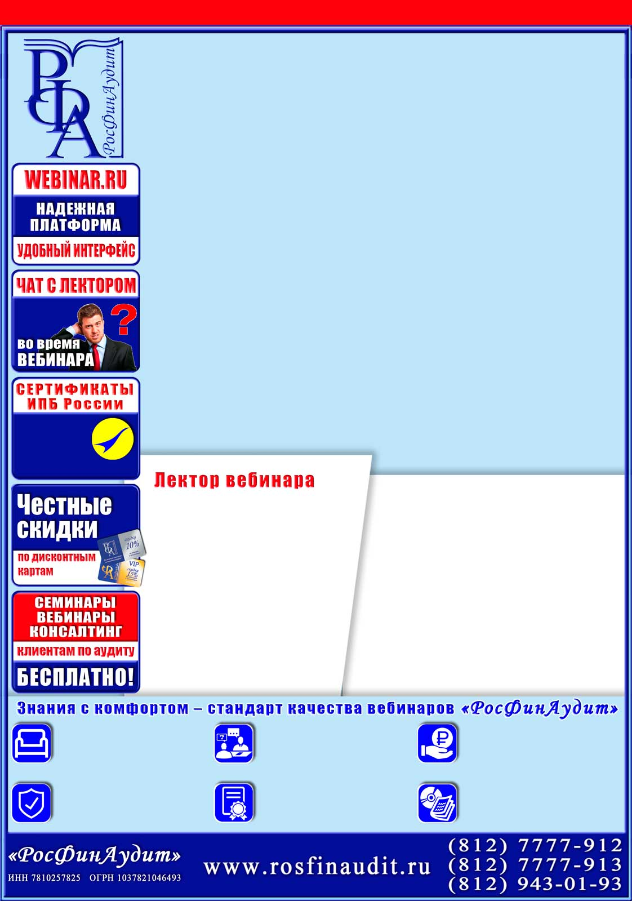

ОБЯЗАТЕЛЬНАЯ ИНВЕНТАРИЗАЦИЯ за 2022 год:
проведение и оформление результатов
с учётом применения новых ФСБУ - ОС, запасы, забалансовые счета, оценочные резервы
и обязательства, иные объекты учёта

Руководителю, главному бухгалтеру организации
Информационное письмо № 46 от 03.11.2022
«РосФинАудит» приглашает Вас принять участие
в консультациях в форме вебинара на тему:
Условия
получения –
на сайте rosfinaudit.ru

НАДЕЖНОСТЬ
Заключены договоры сразу с двумя площадками во избежание срывов. Время смены площадки 15-30 мин.
КОНСУЛЬТАЦИИ СПЕЦИАЛИСТОВ
во время вебинара в чате
и по «горячей линии» после вебинара.
СВИДЕТЕЛЬСТВО
ОБ УЧАСТИИ
В ВЕБИНАРЕ
КОМФОРТ
И МОБИЛЬНОСТЬ
Вы можете слушать вебинар
в удобном для Вас месте и с любого мобильного устройства.

НИЗКАЯ СТОИМОСТЬ
за счет существенной экономии на затратах при проведении вебинаров.

КОМПЛЕКТ
НОРМАТИВНЫХ ДОКУМЕНТОВ
в электронном виде.

Вебинар состоится
8 декабря 2022 года

Вебинар предполагает удаленное прослушивание
семинара с участием заявленного лектора в указанную дату.

Начало вебинара в 10:00.
Предусмотрены часовой обед и короткие технические перерывы.
Программу вебинара смотрите на страницах 2 и 3.

МЫШЬЯКОВА
Ирина Александровна,
главный лектор-консультант
ООО «РосФинАудит», один из лучших специалистов в России с многолетним
опытом работы, практикующий аудитор, автор уникальных тренингов, семинаров и курсов для юристов
и бухгалтеров ОАО «АВТОВАЗ»,
ОАО «КамАЗ», ОАО «Кировский завод», структурных подразделений ОАО «Газпром» и др.

- Применение федеральных стандартов бухучёта и правил ведения (составления) бухучёта (отчётности) при инвентаризации активов и обязательств.
- Нормативная база.
- Общий порядок проведения инвентаризации.
- Случаи, сроки и основания для проведения инвентаризации в рамках федерального законодательства.
- Применяемые нормы и положения, имеющие отношение к инвентаризации.
- Средства и способы выявления фактического наличия имущества организации.
- Дистанционная инвентаризация.
- Альтернативные способы.
- Документирование.
- Использование технических средств дистанционной передачи информации о проверяемом объекте от места его нахождения до участников инвентаризации.
- Применение методических рекомендаций МФ РФ и БМЦ.
- Программа разработки федеральных стандартов. Проект нового ФСБУ «Инвентаризация», ключевые моменты, год введения.
- Инвентаризация активов, отражение возможных результатов. Получение дополнительной информации в отношении ликвидационной стоимости ОСов; пересмотра СПИ; назначения в использовании запасов; справедливой стоимости и ценности использования для тестирования на обесценение и др. информацию.
- Инвентаризация прослеживаемых товаров. Сроки и рекомендации.
- Разукомплектация и утилизация запасов и ОСов. Особенности в учётах.
- Недостачи, излишки и пересортица.
- Регистрация расхождений между фактическим наличием объектов и данными регистров бухгалтерского учёта.
- Даты признания в БУ и НУ.
- Разные правила отражения.
- Налоговые риски.
- Инвентаризация обязательств.
- Сверка с ИФНС.
- Гражданско-правовая сверка с контрагентами.
- Случаи расхождений в БУ при расчётах неденежными средствами.
- Отражение результатов.
- Формирование оценочных обязательств и резерва по сомнительным долгам.
- Инвентаризация резервов на отпуска.
- Корректировка резервов в БУ и НУ.
- Инвентаризация переходных положений в бухучете с ПБУ на новые ФСБУ. Формирование базы переходного периода в межотчётный период.

Информацию об абонементах, а также о скидках и специальных ценах по акциям
Вы можете получить  по телефону у своего менеджера | или на нашем сайте

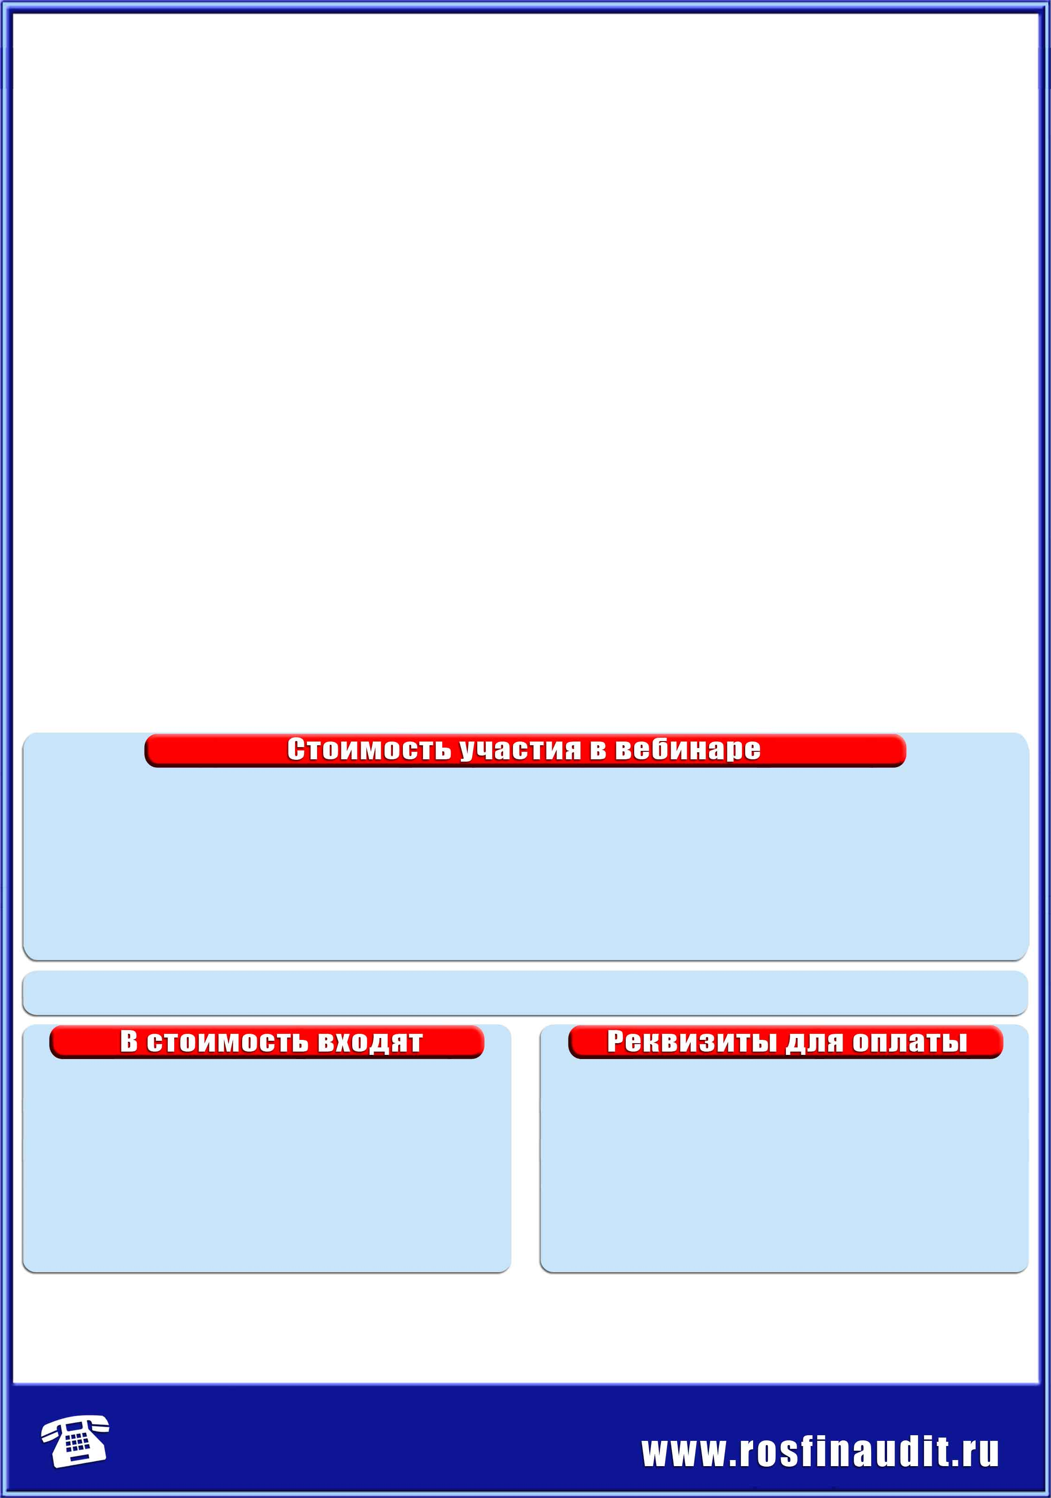
- Определение комиссией (командой) прогнозных величин экологических обязательств и намерений сторон договора и руководящего состава. Пересмотр оценочных значений для бухучёта и отчётности.
- Инвентаризация забалансовых счетов, в том числе запасов, ОСов, арендованного имущества, управленческих расходов, БСО и обеспечений.
- Совмещение годовой инвентаризации с тестированием на обесценение запасов, ОСов, капвложений, ППА и НМА. Применение и фиксирование показателей МСФО: справедливая стоимость, предполагаемые расходы на выбытие, ценность использования.
- Отражение результатов инвентаризации в налоговом учёте в зависимости от применяемых систем налогообложения.
- Формы и форматы первичных документов, хранение.
- Полная материальная ответственность.
- Оформление документов.
- Элемент учётной политики.
- Ответственные лица.
- Осторожность, осмотрительность и ответственность.
- Ответы на вопросы.

В программе возможны дополнения в связи
с ожидаемыми изменениями в законодательстве.

Стоимость участия в вебинаре  (НДС не облагается) | Вебинар* | Вебинар  + запись +ИПБ
СКИДКА 15% - для владельцев «золотых» дисконтных карт | 4 675 руб. | 6 800 руб.
СКИДКА 10% - для владельцев «серебряных» дисконтных карт | 4 950 руб. | 7 200 руб.
СКИДКА 10% - для второго участника от одной организации | 4 950 руб. | 7 200 руб.
Полная стоимость вебинара для одного участника | 5 500 руб. | 8 000 руб.

*Сертификат ИПБ России (10 часов) не входит в стоимость вебинара (доплата 2000 руб.)
- консультации специалистов во время и после вебинара;  - комплект новейших нормативно-правовых документов  в электронном виде;  - свидетельство «РосФинАудит» об участии в вебинаре;  - сертификат ИПБ России (10 часов) (членам ИПБ России при условии оплаты членских взносов за текущий год). | ООО «РосФинАудит», ИНН 7810257825,  КПП 781001001, р/с 407 028 106 320 600 022 60  в Филиале «Санкт-Петербургский»  АО «АЛЬФА-БАНК», г. Санкт-Петербург,  к/с 301 018 106 000 000 007 86, БИК 044030786.  В графе «Назначение платежа» указать:  «За консультационные услуги 08.12.2022 в форме проведения вебинара согласно информационному письму № 46 от 03.11.2022. НДС не облагается».

Основанием для оплаты служит настоящее письмо. ОБЯЗАТЕЛЬНА регистрация на вебинар перед его оплатой.
С ПРАВИЛАМИ УЧАСТИЯ в вебинарах и условиями ПОЛУЧЕНИЯ СЕРТИФИКАТА ИПБ России
необходимо ознакомиться на нашем сайте: www.rosfinaudit.ru
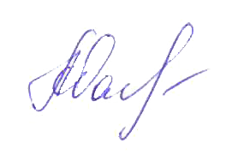
С уважением, Генеральный директор ООО «РосФинАудит» Ханжова А.Ю.
Для участия необходимо зарегистрироваться
у менеджера по телефонам: | или на нашем сайте в Интернете:
(812) 7777-912, 943-01-93  (812) 7777-913, 942-69-19 | (раздел «Семинары» / «Расписание семинаров»)

